**Тема «Домашние животные».**

Рассмотри и назови картинки. Скажи, кто это.

Назови животных, которые смотрят влево.

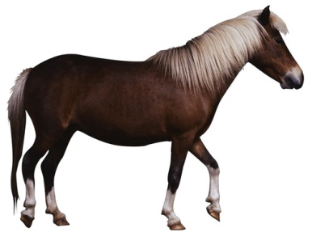 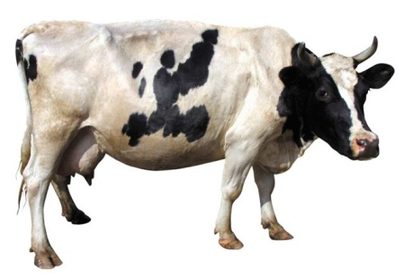 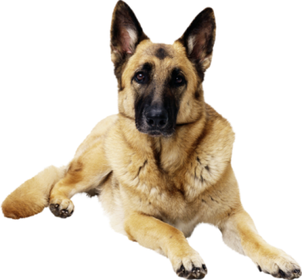 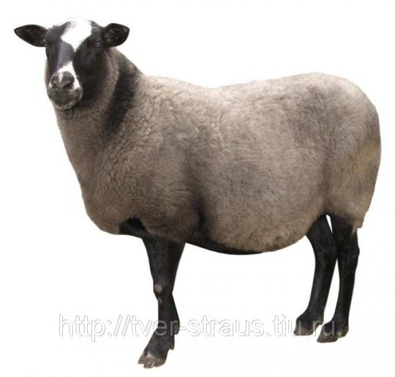 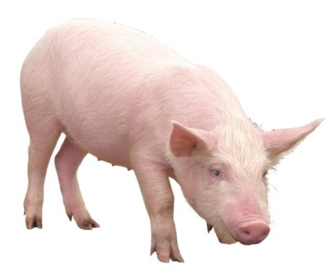 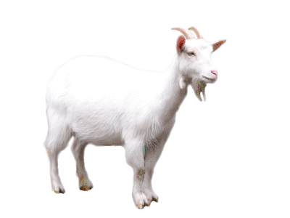 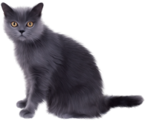

**Задание 1.** Родителям рекомендуется: показать ребенку (по возможности живых) домашних жи­вотных - кошку, собаку, корову, лошадь, свинью, козу, овцу;

обсудить внешние признаки каждого, ответив на вопро­сы почему не слышно, когда ходит кошка, для чего у ло­шади на ногах копыта, зачем корове рога и т.д.;

поговорить о том, чем они питаются, какую пользу приносят;

*почему*  они называются домашними;

прочитать стихи и рассказы о домашних животных; рассмотреть иллюстрации в книгах и журналах.

**Задание 2.** Отгадать загадки (выучить по выбору).

Му-му-му, молока кому?

Идет, бородой трясет, травки просит:

«Ме-ме-ме, дайте вкусной мне».

С хозяином дружит, дом сторожит, живет под крылечком, а хвост колечком.

Спереди - пятачок, сзади - крючок, посреди­не - спинка, а на ней - щетинка.

Мягкие лапки, а в лапках царапки. Все время умывается, а с водой не знается.

Я большой и я красивый, я бегу — и вьется грива,

Длинный шелковый хвосток и копытами — цок,цок. (Конь)

**Задание 3.** Дидактическая игра «Кто как голос подает?»

Корова — «му-у» - **корова мычит**

Кошка — «мяу»- **кошка мяукает**

Собака — ... .

Свинья — ... .

Лошадь — ... .

Овца — ... .

**Задание 4.** Дидактическая игра «Один — много» (обра­зование множественного числа существительных):

кошка — кошки, собака — собаки ...; котенок — котята, жеребе­нок — жеребята ... .

**Задание 5.** Дидактическая игра «У кого — кто?» (падеж­ное согласование существительных):

у кошки — котенок (котята), у собаки — щенок (щенята), у овцы — ..., у ко­зы — ... ;

котенок — у кошки, щенок — у ..., теленок — у ..., жеребенок — ..., козленок — ... .

**Игра: помоги малышам найти своих мам.**

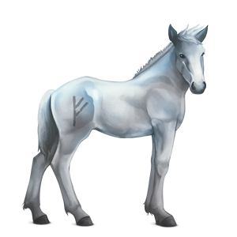  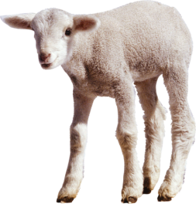

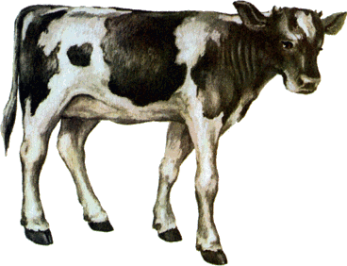  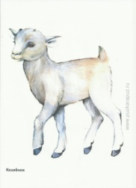

      

**Задание 6.** Дидактическая игра «Кто чем питается?» (употребление творительного падежа имен существитель­ных):

кошка — молоком, корова — травой, коза — ..., со­бака — ..., лошадь — ... .

**Задание** 7. Дидактическая игра «Кто как ест?»:

корова — жует, собака — грызет, кошка — лакает ... .

**Задание 8.** Подобрать признаки к существительным:

кошка (какая?) — ..., щенок (какой?) — ..., козленок (какой?) — ...,

жеребята (какие?) — ..., телята (какие?) — ... .

**Задание 9.** Дидактическая игра «Назови ласково» (упраж­нение в словообразовании с помощью уменьшительно-лас­кательных суффиксов):

кошка — кошечка, собака — собач­ка, свинья — свинка... .

**Задание** 10. Отгадать загадки (употребление родительного падежа существительных).

У кого рога? У кого мягкие лапки?

У кого вымя? У кого щетина? У кого пятачок?

**Задание 11.** Загадать аналогичные загадки самостоятельно.

**Задание 12.** Составить описательный рассказ о домашнем животном по плану.

Кто это?

Где живет?

Каков внешний вид?

Какие имеет повадки?

Чем питается?

Какую пользу приносит?

Кто у него детеныши?

**Задание 13.** Упражнения для пальчиков.

**Коготочки.**

У кошкиной дочки *Поджать подушечки пальцев*

на лапках коготочки. *правой руки к верхней части ладошки.*

Ты их прятать не спеши,  *Большой палец прижать к указательному.*

пусть посмотрят малыши. *прижать к указательному.*

*Произносить громко: «Мяу».*

Коза

*Пальцы рук поджать, только указательный и мизинец дер­жать выпрямленными. Это — «коза». Со словами «забодаю» «козу» «напускать» на ребен­ка.*

**Задание 14.** Вырезать картинка с изображением домаш­них животных и вклеить в альбом.

**Задание 15. Развитие логического мышлении. Кто лишний и почему?**

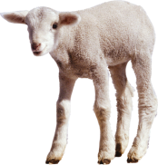

Ответ: 1 вар. – ягненок, он не взрослое животное. 2 вар.- ягненок, он смотрит влево.

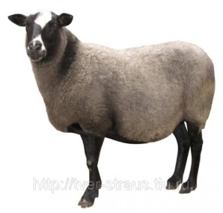

Ответ: 1 вар. - кошка, так у нее нет копыт. 2 вар. – коза, так у нее рога.